День открытых дверей
В гостях у самовара
«За чаем не скучаем»

Воспитатель: Полтарак Г.И

2012 год.

Цель: Воспитание творчески развитой личности;
Приобщение к русской национальной культуре.

Задачи:
- Пробудить интерес к истории и культуре России;
- Способствовать развитию познавательной активности и любознательности;
- Показать красоту русского языка в процессе знакомства с устным народным творчеством (песни, припевки, скороговорки, считалки, загадки, частушки, обряды);
- Учить заботиться о своем здоровье;
- Оказать помощь родителям в возрождении и творческом развитии опята воспитания и привлечь их к сотрудничеству в создании в детском саду уютной домашней обстановки и богатой предметно – развивающей среды.

Предварительная работа
Познавательные занятия.
Дидактические игры.
« Собери самовар»
Заучивание стихов о самоваре, пословиц и поговорок о чае и самоваре,
Рисование
« Тульский самовар »
Рассматривание картины
К. Коровина « За чайным столом »
С. Виноградова « Обед работников »

Оформление:
стол, накрыт в русском народном стиле.

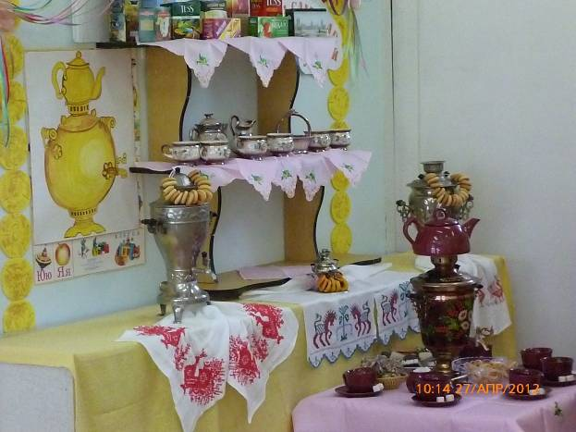
Ребенок:

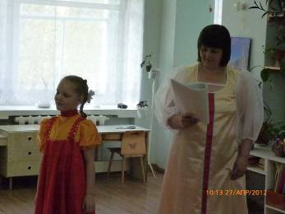
Раз прислал мне барин чаю
И велел его сварить,
А я от роду не знаю,
Как проклятый чай варить.

Взял тогда налил водички,
Всыпал чай я весь в горшок
И приправы перцу, луку
Да петрушки корешок.

Разлил варево по плошкам.
Хорошенечко размешал,
Остудив его немножко,
На господский стол подал…

Гости с барином плевались,
Сам он ажно озверел,
И, отправив на конюшню,
Меня выпороть велел.

Долго думал, удивлялся,
Чем же мог не угодить?
А потом – то догадался,
Что забыл я посолить.

Ведущий: Добрый день, гости дорогие! Добро пожаловать в гости к самовару.
А раз есть самовар, значит, речь будет идти о чае. Конечно, за одну встречу, мы не сможем рассказать обо всех традициях и обычаях русского народа. А ведь многим традициям мы следуем и сейчас. Что ни говори, любили наши дедушки и бабушки посидеть у самовара, попить ароматного чайку после трудового дня или после бани,
в праздники тоже вся семья собиралась у самовара.

Что же такое – самовар?
Если без него нельзя было обойтись ни в праздники, ни в будни, ни в жару, ни
в холод…
Ребята, давайте подойдем к столу рассмотрим самовары.
Скажите, а почему этот сосуд так называется?
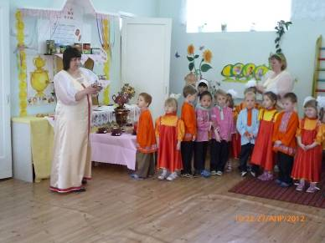

Дети
Потому что самовар сам варит, то есть кипятит воду.

Ведущий
Ребята, вспомните, в каком городе изготавливались самые лучшие самовары?

Дети
В Туле.

Стихотворение « Самовар »
Ребёнок 1
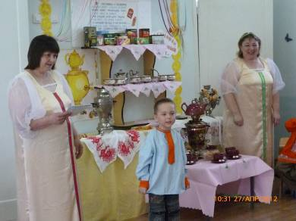
У меня есть друг зеркальный:
Сроду не был он печальный!
И хотя он очень рыжий,
Он не немец, не поляк –
В мире нет мне друга ближе:
Он из Тулы, он туляк.
Говорят, ему 100 лет,
Но совсем он не скелет:
И румян он, и пузат
Как сто лет тому назад.

Ребёнок 2
Он сперва воды напьётся,
А потом глотнёт огня.
А потом вдруг, как займётся
На крылечке у меня –
Засипит и забормочет,
Всех, кто к чаю выпить хочет,
Он от пуза угостит!
Утром чай,
В обед и ужин –
Вот каков его товар!
Он всегда нам очень нужен
Ну, спасибо, самовар.

Ведущий (предлагает сесть на стульчики)
Своё победное шествие по России « водогрейный сосуд », т. е самовар начал с
Тулы, которую по праву называли самоварной столицей.
Именно здесь более 260 лет назад братья Иван и Назар Лисицыны
изготовили первый самовар. Основатели самоварной мастерской был их отец,
Фёдор Лисицын, который в свободное время упражнялся в работах по меди.
Самовары Лисицыных славились разнообразием форм и отделки: бочонки, вазы
с чеканкой и гравировкой.
(показ иллюстраций с самоварами)
Ребята, а какие бываю самовары?

Дети
Электрические и жаровые.

Ведущий
Покажите на картинке жаровые самовары.
Как вы его узнали?

Дети
У него есть труба для топки, куда помещали шишки, ветки, щепки, угольки.
У этого самовара масса достоинств: и экономичность, и малый расход топлива, и удобство эксплуатации, и вместимость, и наливать кипяток из него удобно. В трубу, которая находиться в нутрии самовара, засыпали шишки, сухие чурки, древесный уголь, поджигали, раздували огонь сапогом, и вода закипала. Сверху ставили заварочный чайник.

Ведущий
А из каких самоваров чаще всего пьют чай в наше время?

Дети
Из электрических.

(показывают самовар, стоящий на столе)
Ведущий
В наши дни кухни украшают самовары во многих семьях. Правда сегодня воду греет уже не уголь, как раньше, а электричество.
Самовар стал русским сувениром как «матрешка»
Каждая фабрика старалась придумать свой, не похожий на другие самовары.
В нашем поселке Большегривском тоже открылась самоварная фабрика, наши мастера изготовили свои фамильные самовары.
(показ самоваров изготовленные детьми)

А сейчас предлагаю поиграть в игру «Собери самовар» (дети из разных картинок собирают самовары, показывают гостям)
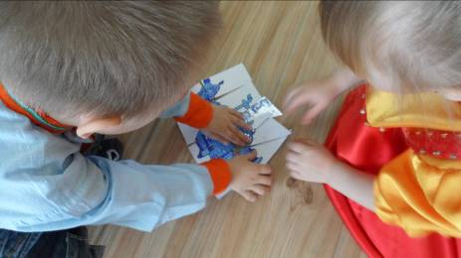
А родители собирают пословицы.

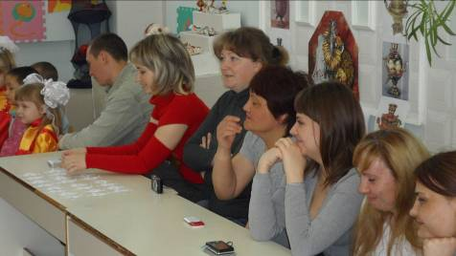

Ведущий
Молодцы!
В наши дни история самовара продолжается.
Самовар – символ уюта, тепла семейного очага. Самовар покупали на всю жизнь,
порой он переходил от родителей к детям, его берегли, за ним ухаживали.
Стоили самовары довольно дорого – ведь их делали мастера высокой
квалификации.
Русские самовары были известны и любимы не только у нас на Родине, но и
в других странах мира.
Они награждались медалями и призами на различных международных выставках.
И хотя сейчас его потеснил ближайший родственник – чайник, но на праздничном
столе, как и сто лет назад самовар есть почти в каждом доме.
И началась Россия чаепитий. Появились обычаи, чайный этикет. О чем мы сегодня и поговорим.

Давайте ребята вспомним что говорит народная мудрость о чае.

Пословицы и поговорки
Выпьешь чайку – забудешь тоску.
Самовар кипит – уходить не велит.
Чай пьёшь – до ста лет проживёшь.
За чаем не скучаем.
Если чай не пьёшь, где силы берёшь?
Печка матушка, а самовар – батюшка.
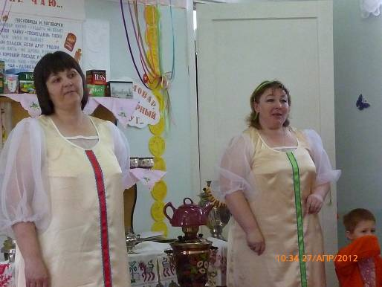
Ведущий
В русской культуре есть не только пословицы и поговорки, но и скороговорки

Черепаха не скучая,
Час сидит за чашкой чая
Черепаха всех смешит
Потому что не спешит.
А куда спешить тому
Кто всегда в своем дому.

Ведущий
Есть считалка – загадка, связанная с чаем.

Подогрела чайка чайник-
Пригласила восемь чаек.
Прилетели все на чай!
Сколько чаек - отвечай!

Ведущий
Добрый обычай – собираться за столом с кипящим самоваром.
За чаем обсуждали новости, решали проблемы.

Ведущий
Ребята, какие сорта чая вы знаете?

Дети
Черный, зеленый, красный, белый.

Ведущий
Все ли люди в давние времена могли выпить чаю?

Дети
Нет, только богатые, так как чай был дорогим. Для бедных чай был недоступен, поэтому его пили в особых случаях как лекарство.

Стихотворение «Самовар»

Ребёнок 1
Я хочу открыть секрет
И полезный дать совет:
Если хворь с кем приключится,
Чаем можете лечиться.
Чай всех снадобий полезней,
Помогает от болезней.

Ребёнок 2
Чай в жару нас освежает,
А в морозы согревает,
И сонливость переборет,
И с усталостью поспорит,
Сокрушить любой недуг,
Чай здоровью - лучший друг!

Ведущий
На столу у нас пирог
Пышки и ватрушки,
Так споем же под чаек
Чайные частушки!

Ребёнок 1
Муж и тесть, отец и брат
Полюбили чай «Ахмат»
Выпьют хором, говорят:
«Хорошо! Большой рахмат!»

Ребёнок 2
Чтоб не маялся дружок,
«Майский» я подам чаек.
Выпьет и напоминает
Он грозу в начале мая!

Ребёнок 3
Вызывает наслажденье
Чай цейлонский «Вдохновенье»
Шесть стаканов выпивал
И частушки запевал.

Ребёнок 4
Дух бодрит , снимает стресс
«Чаепительный» процесс.
Пейте милые друзья.
Крепкий чай здоровья для!

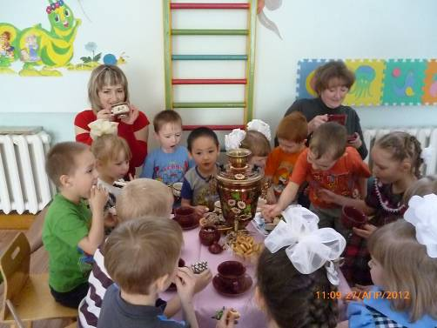

Ведущий
Внимание, сейчас проведем чайный аукцион (с родителями)
Назовите слова, в состав которых входит слово «чай»
Я буду называть значение этих слов, а вы будете называть слова.

(вручение сувенир – самовар с пословицей, сделанной детьми)

Ведущий
В пляске не жалей ботинки.
Предлогайка чай друзьям

Самовар - то греется,
Вот - вот закипит
Надо, чтобы вовремя
Стол наш был накрыт.
Танец с родителями «Самовар»
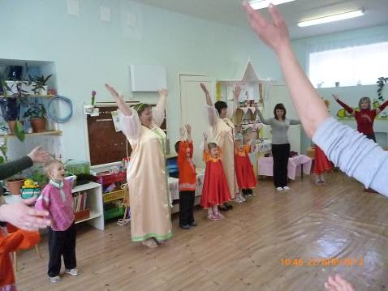

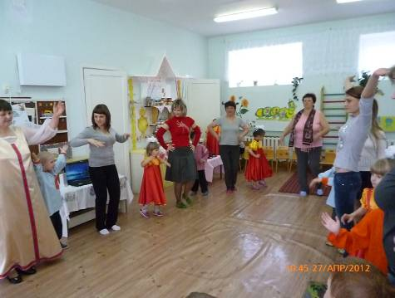

Список, используемой литературы.

- Танкевич Е.В. В старину едали деды: Вечер, посвящённый традициями русской кухни//ЧУИ.-2004.-№8.-С.23-25.
- Просекова О.А. История бисера: Беседа – путеводитель//ЧУИ.-2005.-№8.-С.
- Рандина О.Н. Во горнице, во светлице: Сценарий фольклорного праздника //ЧУИ.-2004.-№8.-С.20-22.
- Лаврентьева Л.С. Культура русского народа: Обычаи, обряды, занятия, фольклор.-СПб.:Паритет,2004.-448с.

